Neue App revolutioniert den Amateursport

Die speziell für Amateursportler entwickelte App Sports Athletic ermöglicht es,
auch ohne persönlichen Athletik Trainer professionell zu trainieren.
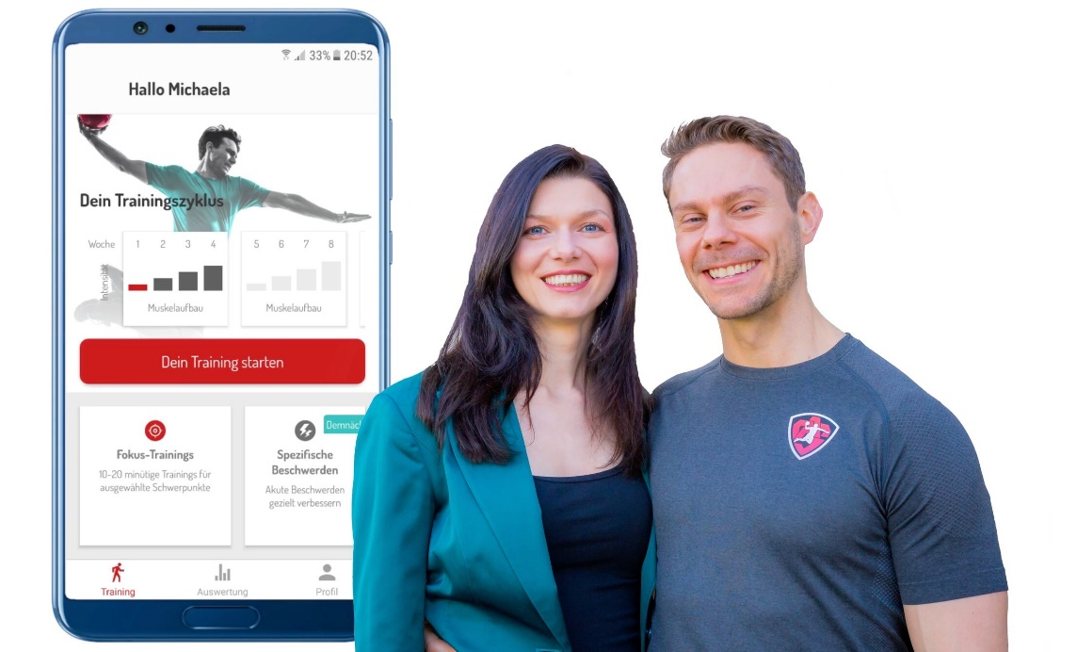
Weltneuheit in München am 27. Juli 2020 vorgestellt. Münchner Gründer der Sports Athletic GmbH,
Ingemar Pohl und Michaela Krist, wollen mit ihrer neuen App das Athletik Training revolutionieren.

„Ziel ist es, die Amateursportler Europas durch die Nutzung unserer App gesünder und leistungsfähiger machen!“, sagen die Gründer von Sports Athletic, Ingemar Pohl und Michaela Krist.
Der 37-jährige Fitnessökonom und Athletik Trainer spielte selbst 28 Jahre lang Handball und trieb zusätzlich weitere Sportarten. „Jede Sportart hat ihre speziellen Anforderungen an den Körper, für die man auch speziell trainieren muss. Die Kenntnis darüber, dass Fitnesstraining alleine nicht ausreicht, um Verletzungen zu vermeiden und in seinem Sport besser zu werden, ist leider noch immer relativ unbekannt.“ Die Auswirkungen von mangelnden athletischen Fähigkeiten sind oft gravierend für die Sportler. So wurde die Idee der Sports Athletic App geboren: Professionelles, persönliches Athletik Training, das Spaß macht und sich jeder leisten kann.

„Es ist uns besonders wichtig, dass jeder Sportler wirklich individuelle, persönliche Trainings bekommt. Denn nur so erhält man optimalen Verletzungsschutz und Leistungssteigerung“, stellt der Trainer fest. Um diese weltweit neue Individualität der Trainings zu erreichen, entwickelte er ein einzigartiges System, das sowohl alle individuellen als auch athletikspezifischen Faktoren vereint. Derzeit enthält der digitale Handball Athletik Trainer 18 Trainingsschwerpunkte und umfasst knapp 1.000 Übungsvideos, aus denen tagesaktuell die optimalen Kombinationen für jedes Training zusammengestellt werden.

Die fünfmonatige, öffentliche Beta-Testphase beweist eindrucksvoll den Erfolg durch das Training mit der App. In dieser Zeit wurde die App von über 8.000 Handballern heruntergeladen. Schon nach zwei Wochen berichteten Tester von ersten sichtbaren Verbesserungen. Auch Sportmediziner und Physiotherapeuten wurden bereits auf die neue App aufmerksam: „Meine persönlichen Favoriten bei der App für Handball-Athletik-Training sind die Übungen zu Sprung-/Wurf- und Rumpfkraft, die ich sowohl als Physiotherapeut und als aktiver Spieler in der Handballabteilung des FC Bayern München eV aus meiner täglichen Praxis nur bestätigen kann“, so Dominik Ramspott, Inhaber der Ortho Reha Sport Praxis in München.

Nach fast zwei Jahren und rund 11.500 Stunden Entwicklungszeit ist die weltweit erste App für individuelles Athletik Training jetzt seit dem 27. Juli 2020 im App Store und im Google Play Store erhältlich. „Wir beginnen mit Handball, weil mein Partner 28 Jahre Handball gespielt hat,“ erklärt die 38-jährige Unternehmerin. Bald sollen weitere Sportarten, andere Länder und ein Bereich für allgemeines Athletik Training folgen.

Wer also seine Leistung verbessern, Verletzungen vorbeugen oder seine Beschwerden reduzieren möchte, kann die App herunterladen und vier Wochen lang kostenfrei testen, um sich selbst von der Qualität der Trainings zu überzeugen. Nach der Testphase ist die App dann für 7,99 € im Monatsabonnement erhältlich oder für 69,99 € im ermäßigten Jahrespaket.

Weitere Informationen im App Store, Google Play Store und auf www.sports-athletic.com.
München, 27. Juli 2020
Textlänge: 3.185 Zeichen

Rückfragen:
Michaela Krist, Presse-Sprecherin: 0176 / 4763 8802
Weitere Informationen und Anlagen:
• Bildauswahl
• Links zum Download der App:
Download für Android im Play Store: http://bit.ly/SportsAthletic_Download_Android
Download für Apple im App Store: http://bit.ly/SportsAthletic_Download_Apple

Sports Athletic GmbH
Lindenschmitstr. 18
81371 München

service@sports-athletic.com
www.sports-athletic.com

Geschäftsführer: Michaela Krist & Ingemar Pohl
Sitz der Gesellschaft: München
Amtsgericht München, HRB 245273
Gründungsjahr: 2018

